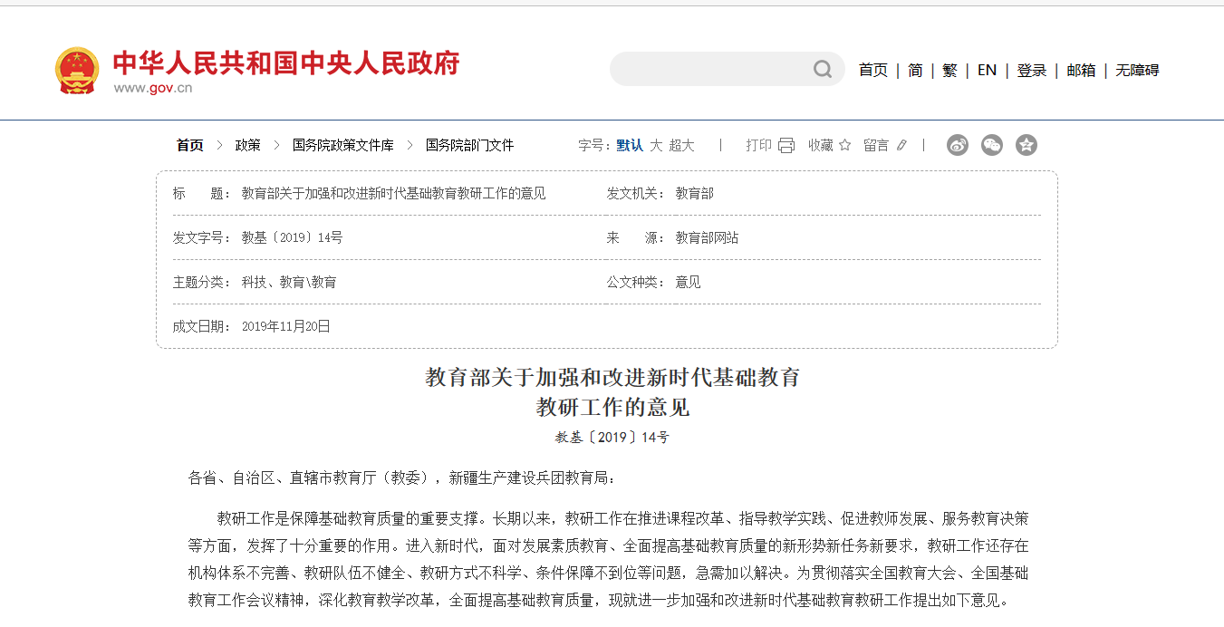
教育部关于加强和改进新时代基础教育
教研工作的意见
教基〔2019〕14号
各省、自治区、直辖市教育厅（教委），新疆生产建设兵团教育局：
教研工作是保障基础教育质量的重要支撑。长期以来，教研工作在推进课程改革、指导教学实践、促进教师发展、服务教育决策等方面，发挥了十分重要的作用。进入新时代，面对发展素质教育、全面提高基础教育质量的新形势新任务新要求，教研工作还存在机构体系不完善、教研队伍不健全、教研方式不科学、条件保障不到位等问题，急需加以解决。为贯彻落实全国教育大会、全国基础教育工作会议精神，深化教育教学改革，全面提高基础教育质量，现就进一步加强和改进新时代基础教育教研工作提出如下意见。
一、总体要求
1.指导思想。坚持以习近平新时代中国特色社会主义思想为指导，全面贯彻党的教育方针，落实立德树人根本任务，遵循教育规律，树立科学的教育质量观，为构建德智体美劳全面培养的教育体系，发展素质教育，培养担当民族复兴大任的时代新人提供强有力的专业支撑。
2.主要任务。服务学校教育教学，引领课程教学改革，提高教育教学质量；服务教师专业成长，指导教师改进教学方式，提高教书育人能力；服务学生全面发展，深入研究学生学习和成长规律，提高学生综合素质；服务教育管理决策，加强基础教育理论、政策和实践研究，提高教育决策的科学化水平。

二、完善教研工作体系
3.健全教研机构。按照《中共中央国务院关于深化教育教学改革全面提高义务教育质量的意见》要求，进一步完善国家、省、市、县、校五级教研工作体系，有条件的地方应独立设置教研机构，暂不具备条件的地方应在相对统一的教育事业单位内独立设置，形成上下联动、运行高效的教研工作机制。各级教育行政部门要加强对教研机构的组织领导，上级教研机构要加强对下级教研机构的业务指导，教研机构要加强与中小学校、高等学校、科研院所、教师培训、考试评价、电化教育、教育装备等单位的协作，形成以教育行政部门为主导、教研机构为主体、中小学校为基地、相关单位通力协作的教研工作新格局。
4.明晰工作职责。教育部基础教育课程教材发展中心在部内有关司局指导下，组织开展基础教育教研工作，发挥专业引领作用，组织实施重大教学改革研究项目，建设基础教育教研基地，指导各地教研工作。地方各级教育行政部门要进一步明确教研机构的工作职责，充分发挥教研机构在推进区域课程教学改革、教学诊断与改进、课程教学资源建设、培育推广优秀教学成果等方面的重要作用。省级教研机构要加强对教研工作的统筹指导，市、县级教研机构要重心下移，深入学校、课堂、教师、学生之中，紧密联系教育教学一线实际开展研究，指导学校和教师加强校本教研，改进教育教学工作，形成在课程目标引领下的备、教、学、评一体化的教学格局。
5.强化校本教研。校本教研要立足学校实际，以实施新课程新教材、探索新方法新技术、提高教师专业能力为重点，着力增强教学设计的整体性、系统化，不断提高基于课程标准的教学水平。学校要健全校本教研制度，开展经常性教研活动，充分发挥教研组、备课组、年级组在研究学生学习、改进教学方法、优化作业设计、解决教学问题、指导家庭教育等方面的作用。
三、深化教研工作改革
6.突出全面育人研究。聚焦构建德智体美劳全面培养的教育体系，健全立德树人落实机制，围绕如何突出德育实效、提升智育水平、强化体育锻炼、增强美育熏陶、加强劳动教育等方面重点问题，强化学科整体育人功能，深入开展内容、策略、方法、机制研究，指导学校将德智体美劳全面培养的要求有机融入教育教学全过程，促进学生德智体美劳全面发展、健康成长。
7.加强关键环节研究。加强对课程、教学、作业和考试评价等育人关键环节研究。强化国家课程研究，指导学校和教师准确把握国家课程方案和课程标准，做好课程实施工作；加强地方课程和校本课程开发研究，丰富学校课程体系，满足学生多样化发展需求。加强综合性和实践性教学研究，指导学校和教师不断创新教学组织形式和教育教学方式。加强作业设计研究，指导学校和教师完善作业调控机制，创新作业方式，提升作业设计水平。加强考试评价改革研究，提高考试命题质量，推动建立以发展素质教育为导向的科学评价体系。
8.创新教研工作方式。要根据不同学科、不同学段、不同教师的实际情况，因地制宜采用区域教研、网络教研、综合教研、主题教研以及教学展示、现场指导、项目研究等多种方式，提升教研工作的针对性、有效性和吸引力、创造力。积极探索信息技术背景下的教研模式改革。各地要对教研员每学期到学校讲授示范课、公开课，组织研究课，开展听评课和说课活动等提出明确要求；建立教研员乡村学校、薄弱学校联系点制度，组织教研员到农村、贫困、民族、边远地区学校和薄弱学校持续开展教学指导，帮助乡村学校和薄弱学校提升教育教学质量。
四、加强教研队伍建设
9.严格专业标准。严格教研员准入制度。教研员一般应具备以下基本条件：（1）政治素质过硬。牢固树立“四个意识”，坚定“四个自信”，坚决做到“两个维护”，认真贯彻党的教育方针。（2）事业心责任感强。有教育理想和教育情怀，热爱教研工作，自觉为提高基础教育质量贡献智慧。（3）教育观念正确。遵循教育规律和学生身心发展规律，坚持德智体美劳全面培养，积极践行发展素质教育。（4）教研能力较强。具有扎实的教育理论功底，教学经验丰富，原则上应有6年以上教学工作经历，具有中级以上教师专业技术职称，在教育教学上取得优异成绩。（5）职业道德良好。遵守教研工作学术道德，作风民主，有较强的服务精神，善于听取和总结基层经验，勇于探索教育教学改革创新。各省级教育行政部门可从实际出发，进一步明确各级教研员准入条件。
10.认真遴选配备。严格按照专业标准和准入条件完善教研员遴选配备办法。建立专兼结合的教研队伍，省、市、县三级教研机构应按照国家课程方案配齐所有学科专职教研员，有条件的地方应分学段配齐所有学科专职教研员；各级教研机构可在中小学或其他相关机构聘请若干名符合条件的兼职教研员。优化教研队伍年龄结构，及时遴选优秀年轻教师充实教研队伍，保持教研队伍充满活力。建立专职教研员定期到中小学任教制度，教研员在岗工作满5年后，原则上要到中小学校从事1学年以上教育教学工作。对于不履行教研职责、违背教研员职业道德、不适宜继续从事教研工作的教研员，应及时调整出教研队伍。
11.促进专业发展。加强教研员培训，将其纳入教师“国培计划”，教育部每年组织骨干教研员国家级示范培训；省、市、县级教育行政部门要建立教研员全员培训制度，每位教研员每年接受不少于72课时的培训。各级教育行政部门和教研机构，要根据教育教学改革需要，设立若干重点研究项目，组织教研员开展课题研究，提高教研能力和教学指导水平。教研员专业技术职称原则上执行中小学教师职称系列，也可根据自身情况，选择社会科学研究系列；各地要充分考虑教研员岗位专业要求高、指导责任重的特殊性，适当提高教研机构专业技术高级岗位比例。依法依规保障教研员工资待遇，对作出突出贡献的教研员应予以表彰奖励。
五、完善保障机制
12.加强组织领导。各地教育行政部门要高度重视教研工作，将其摆在更加突出的重要位置，切实加强工作指导，确保教研工作正确方向，及时研究解决教研工作中遇到的困难和问题，保障教研工作有效开展。要认真做好教研机构负责人和教研员的遴选配备工作。加强教研制度建设，抓紧完善教研工作体系，积极推进教研工作创新，加大对各地各校教研工作典型经验的宣传推广力度，促进教研工作科学化、专业化和规范化发展。
13.加大经费投入。各级教育行政部门要把教研工作经费纳入本级教育事业经费预算，保障教研工作经费随教育事业的发展逐步增加，确保教研机构日常运转和组织开展重要教研课题研究的经费需要，并对学校开展教研工作给予经费支持。
14.强化督导评估。教研工作要作为地方人民政府履行教育职责的重要内容，各地教育督导部门要将其纳入督导评估体系，重点督导评估教研工作方向、机构设置、队伍建设、条件保障和教研工作实效等。强化督导评估结果运用，将评估结果作为评价政府履行教育职责行为和对教研机构及教研员实施绩效奖励、评优评先等方面的重要参考依据。
教育部
2019年11月20日

